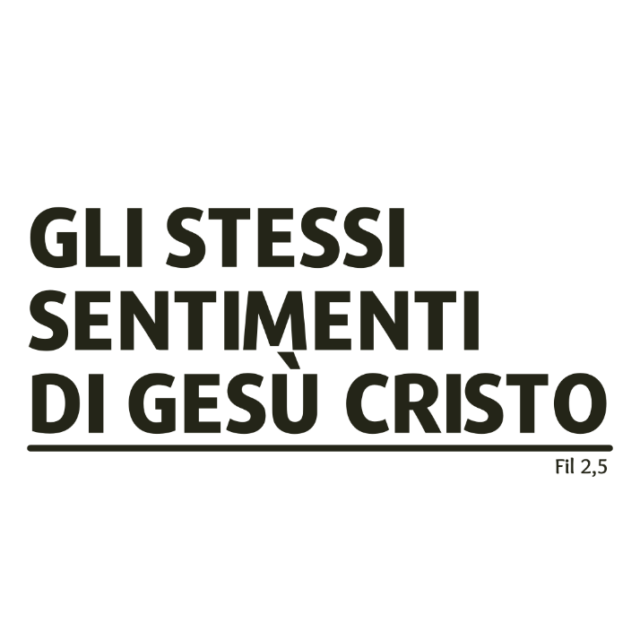
Diocesi di Padova

MESE DEL SEMINARIO
SETTEMBRE 2023

Animazione liturgica delle Sante Messe

INTRODUZIONE AL POSTER
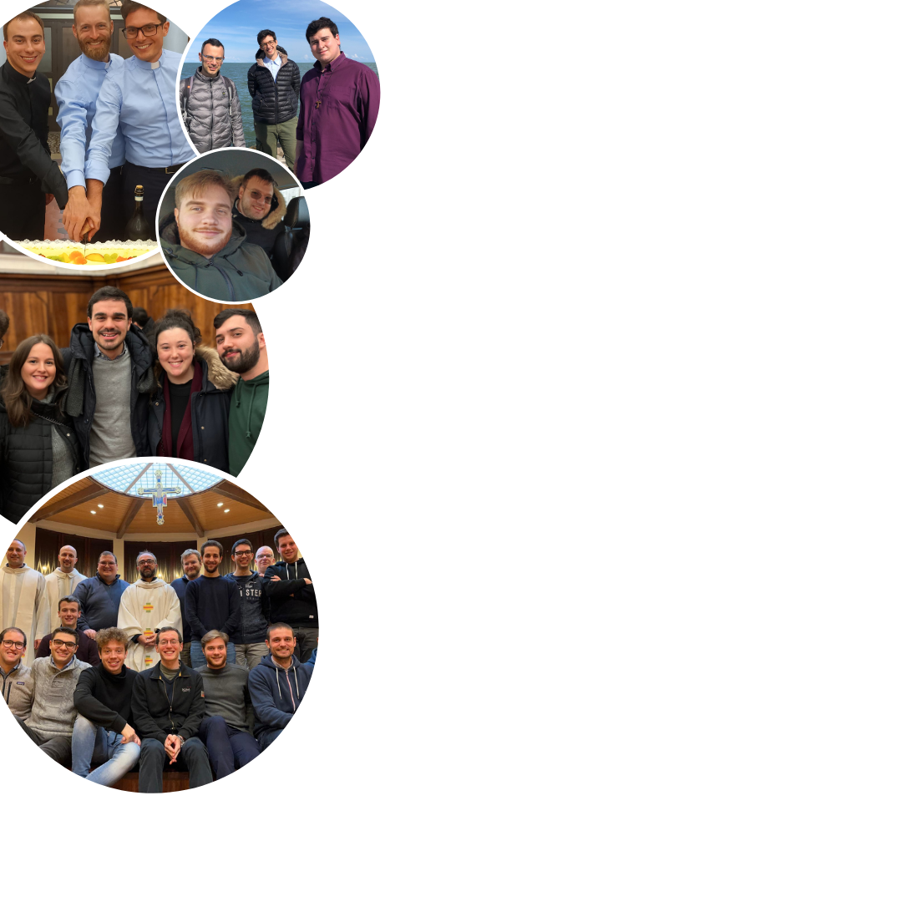
Quest’anno il titolo che accompagna il Mese del Seminario riporta le parole di San Paolo che leggiamo nella seconda lettura della prima domenica di ottobre, Giornata diocesana del Seminario.
Avere gli stessi sentimenti di Gesù è la meta alta che l’Apostolo indica alla comunità dei credenti di Filippi, meta di un cammino comunitario i cui frutti sono unanimità e concordia, meta in cui ritrovarsi come Gesù umili, pazienti e in ascolto obbediente del Padre.
I sentimenti di Gesù sono il campo da esplorare per ciascuno di noi, per ampliare il nostro mondo interiore, per trovarsi capiti e conosciuti da Lui, per riconoscere la profondità vera di ogni essere umano, per orientare lo sviluppo e l’esito delle nostre relazioni, per sentire che la Parola attira e chiama.
In Seminario i sentimenti di Gesù sono palestra sapiente per verificare il progetto di una vita interamente dedicata alla Sua Chiesa; per costruire il prete di oggi e di domani, per donare a chi crede uomini di Dio dal cuore generoso.
I Seminaristi sono giovani che hanno scoperto i sentimenti di Gesù, Buon Pastore, e cercano di farli propri nella vita comunitaria, nella preghiera personale, nell’ascolto della Parola, nello studio della teologia, nella formazione pastorale, nell’incontro con gli altri giovani.
Le tracce per l’animazione della liturgia domenicale sono state preparate quest’anno dai preti dell’équipe formativa del Seminario. Come loro, anche le parrocchie possano in queste cinque domeniche appassionarsi alla vocazione e all’accompagnamento vocazionale, certe che Dio esiste: Dio che ama, Dio che chiama.
CANTI VOCAZIONALI

Inizio:
CHIAMATI PER NOME (Gen Verde - 2021) https://youtu.be/EUG6KnGxpcc
COME TU MI VUOI (RnS - Io scelgo te, 2004) https://youtu.be/QuFjTGQ5hho
ECCOMI (Frisina - Non temere, 2006) https://youtu.be/RldgS54dDmY
TU SEI LA PERLA PREZIOSA (RnS – 2020) https://youtu.be/bB5i7BwsM2c
CON TE CAMMINERÒ (Gen Verde – 2023) https://youtu.be/HrICedZnaSk

Salmo:
PROTEGGIMI, O DIO (Galotta)

Offertorio:
SERVO PER AMORE (Gen Rosso - Se siamo uniti, 1986) https://youtu.be/GOnLKL34q0E
TI DONO LA MIA VITA (Boretti - Cantemus Domino, 1995)
SERVIRE È REGNARE (Gen Verde - Il Mistero Pasquale, 2011) - https://youtu.be/nJYq0OsOho0
ECCO QUEL CHE ABBIAMO (Gen Verde – Ieri, oggi... sempre, 1999) https://youtu.be/6wH6plyb8HU

Comunione:
VOCAZIONE (Sequeri - In cerca d’autore, 1977) https://youtu.be/22YET8h-d8E
TI SEGUIRÒ (Frisina - Benedici il Signore, 1987) https://youtu.be/AF2_PzmquBE
IL DISEGNO (Marani - 1995) https://youtu.be/xL91bncWTK4
E MI SORPRENDE, O DIO (Sequeri - E mi sorprende, 1981) https://youtu.be/sN38LcPf0N0

Fine:
DALL’ETERNITÀ (RnS - Ha vinto il tuo amore, 2021) https://youtu.be/QNzbG3nKCt4
VIENI E SEGUIMI (Gen Rosso - Se siamo uniti, 1986) https://youtu.be/EprjM1pGNyY

CONTRIBUTI
Équipe del Seminario Vescovile
Domenica 3/9: mons. Raffaele Gobbi, Rettore
Domenica 10/9: don Davide Zaffin, Economo
Domenica 17/9: don Maurizio Rigato, Assistente
Domenica 24/9: don Giovanni Molon, Direttore spirituale
Domenica 1/10: don Mattia Francescon, Direttore del propedeutico

